Nyderlandai
Sostinė | Plotas | Gyventojų skaičius | Vėliava | Valiuta | Kalba | Monarchija ar republika | Kada įstojo į ES | Religija
Amsterdamas | 41 526 km² | 17,28 milijonų (2019 m.) | 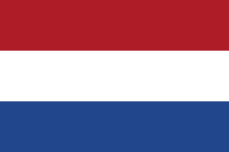 | Eurai | Olandų | Monarchija | 1957m. | Katalikai

Kaukenhofas (Keukenhof)
Tai didžiausias pasaulyje gėlių sodas. Čia keliolikos hektarų plote pavasarį žydi apie 7 mln. gėlių – daugiausia tulpių. Gausūs lankytojai stebisi jų neįtikėtinomis formomis bei spalvomis.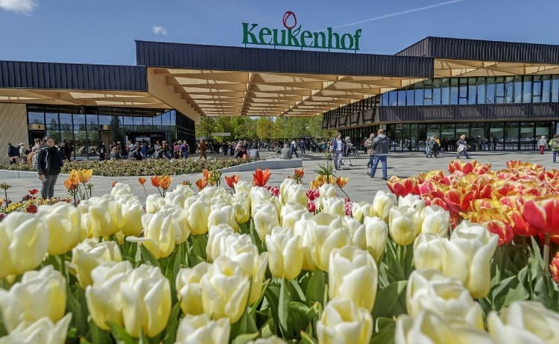

Hoge Veluwe nacionalinis parkas
Tai didžiausia saugoma gamtinė teritorija Nyderlanduose, išsidėsčiusi šalies viduryje. Čia, vienoje tankiausiai gyvenamų Europos sričių, išliko beveik nepaliestas natūralus kraštovaizdis. Parko centre yra Kröller-Müller meno muziejus, kuriame eksponuojama antroji pagal dydį pasaulyje puiki Van Gogho ir kitų įžymių XIX ir XX a. dailininkų kūrinių kolekcija. 